Braas Dachziegel Konischer First (P) Firstziegel

BMI Deutschland BRAAS

Eigenschaften

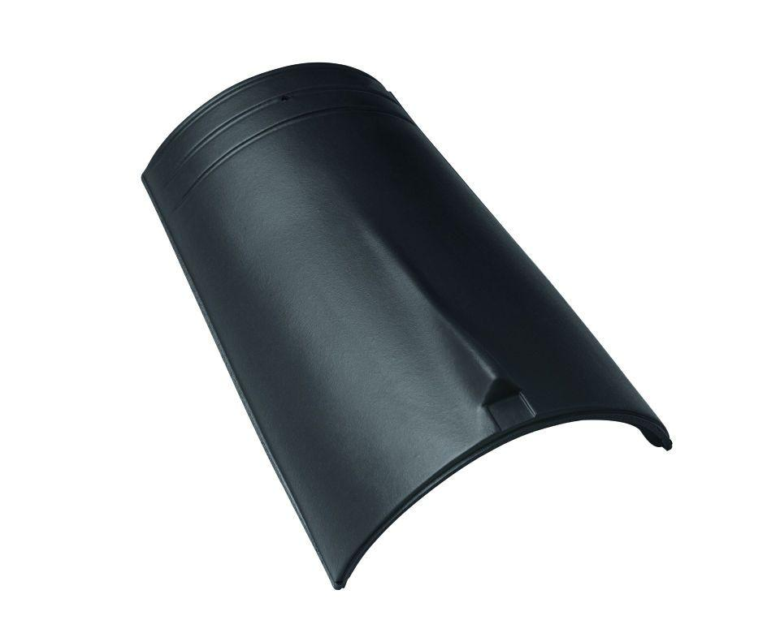

Art Formziegel

First-Ziegel

Farbton

anthrazit, braun, dunkelbraun, dunkelgrau, dunkelgrün, dunkelrot, hellbraun, rot, schwarz, weiß

Format

Ganzer Ziegel

Oberfläche

engobiert, glasiert

Breite (mm)

170,00 - 260,00

Länge (mm)

200,00 - 415,00

Farbtonbezeichnung Hersteller

Vulkanschwarz, Teak, Rotbuche, Tiefschwarz, Anthrazit, Naturrot, Graphitgrau, Kupferrot, Kastanie, Dunkelbraun, Lavarot, Tanne, Mediterran